|  |  |  |  |  |
| --- | --- | --- | --- | --- |
| **10 класс**  **(Классный руководитель: Талипова Л.Н.)** | | | | |
| Предмет | Сроки выполнения задания | Тема | Задание | Примечания |
| Алгебра | **21.10** | Решение дробно – рациональных уравнений | П. 14 записать пример 1, № 234 (а, б), № 236 (а) |  |
| **23.10** | Решение текстовых задач алгебраическим способом | П. 15 № 249 |  |
| **25.10** | Решение текстовых задач алгебраическим способом | П. 15 № 252, № 254 |  |
| Геометрия | **22.10** | Метод координат при решении геометрических задач, практических задач | П. 97 № 1045, № 1046 |  |
| **24.10** | Метод координат при решении геометрических задач, практических задач | П. 98-99 № 1048, № 1051 |  |
| Вероятность и статистика | **23.10** | Практическая работа "Вычисление вероятностей с использованием комбинаторных функций электронной таблицы» | П. 72 №№ 268 - 273 |  |
| Информатика | **24.10** | Этапы решения задач на компьютере | П 1.1.1-1.1.2 |  |
| Обществознание | **22.10** | Социальные роли. Ролевой набор подростка. | Повторить изученный материал. Вопросы и задания выполнить в рабочих тетрадях. | Письменно |
| История | **23.10** | Внешняя политика России во второй четверти XIX века | Параграф 8 стр.76 – 81, записать и выучить даты на стр.77. |  |
| **25.10** | Восточный вопрос во внешней политике России. Крымская война. | Стр.82 – 83, знать церковную и финансовую политику. Вопрос 1. | Письменно |
| Русский язык | **21.10**  **22.10**  **23.10**  **25.10** | Р.Р. Подготовка к сочинению — рассуждению на лингвистическую тему.  Р.Р. Сочинение — рассуждение на лингвистическую тему.  Работа над ошибками. Повторительно — обобщающий урок.  Понятие о сложноподчиненном предложении. | Законспектировать в тетрадь. Рассмотреть пример сочинения.  Написать сочинение — рассуждение по теме «В. А. Солоухин утверждал:«Эпитеты - одежда слов».  Параграф 11 правило. https://ya.ru/video/preview/5117627793000620129 посмотреть видео урок. Законспектировать. Упражнение: 106. | Приложение 1.  Карточка приложение 2. |
| Литература | **22.10**  **24.10** | А.С.Грибоедов. Комедия «Горе от ума». Социальная и нравственная проблематика, своеобразие конфликта в пьесе.  А.С.Грибоедов «Горе от ума». Система образов в пьесе. Общественный и личный конфликт в пьесе. | https://ya.ru/video/preview/2118302992278598609 посмотреть видео урок. Выписать в тетрадь основные проблемы пьесы.  https://ya.ru/video/preview/7348375516588180909 посмотреть видео урок. Составить кластер по системе образов комедии. |  |
| Английский язык | **21.10 - 24.10** | Формирование навыков поискового чтения с обратным переводом словарных слов по теме "Природа. Времена года". | Чтение текста в запись, письменный перевод | Приложение 1 |
| Физика | **23.10** | Построение изображений в линзах | §45 повтор |  |
| **24.10** | Построение изображений в линзах | Выполнить тест | Приложение 1. |
| Биология | **22.10.** | Нормы и режимы питания. | Параграф 36. Рисунок 81 в тетрадь №5 | Письменно |
| **24.10** | Нормы и режимы питания. | Отвечать на вопросы. |  |
| Химия | **23.10** | Общая характеристика щелочных земельных металлов. | Параграф 31 стр.163 №6 а,б |  |
| **25.10** | Общая характеристика щелочных земельных металлов. | Отвечать на вопросы. |  |
| География | **21.10** | Пространство Северо-Запада. | Параграф 28 пересказ  Письменно с. 110 № 8 | Письменно |
| **25.10** | Северо-Запад: «окно в Европу» | Параграф 29 пересказ  Письменно с. 113 № 6 |  |
| Физ - ра | **21.10 – 23.10** | Передача мяча двумя руками от груди. ОРУ с гимнастическими палками. |  |  |
| Труд (Технология) | **21.10** | Построение чертежей с использованием разрезов и сечений в САПР (Система автоматизированного проектирования). |  |  |

**Приложение 1 по английскому языку.**

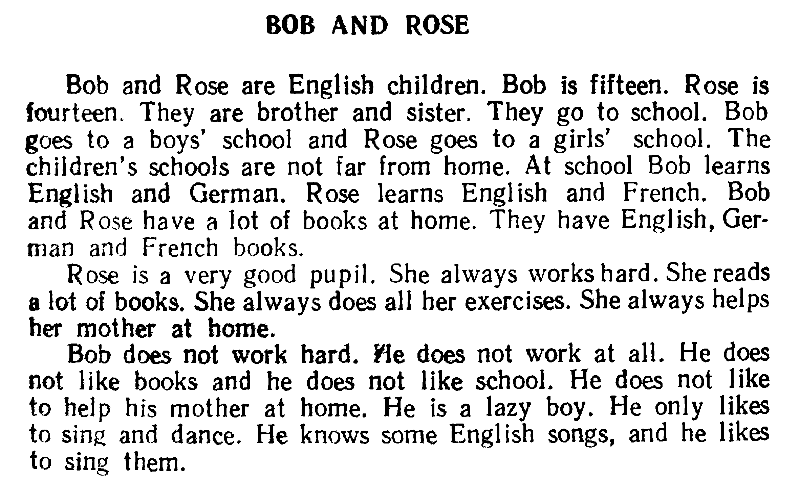

**Приложение 1. Русский язык.**

Сочинение-рассуждение на лингвистическую тему для 9 класса может иметь следующую структуру:

1. Вступление.В нём нужно изложить своё понимание цитаты, которую задали в задании.

2. Аргументы.В следующих абзацах нужно привести примеры, иллюстрирующие теоретический тезис, из конкретного текста. В примерах можно указать номера предложений или использовать цитирование.

3. Вывод. В нём нужно подвести итог рассуждениям, объяснить, для чего приводили все аргументы.

Примерный пример сочинения на лингвистическую тему:

«Как человека можно распознать по обществу, в котором он вращается, так о нём можно судить и по языку, которым он выражается», — утверждал английский писатель Джонатан Свифт.

Я понимаю эту фразу так: составить представление о человеке, о его способностях, интеллекте, устремлениях и, конечно, о характере мы можем, если будем внимательны к языку, к тому, как им пользуется тот или иной человек.

Например, в тексте Марк Твен тонко индивидуализировал речь двух мальчиков, и эта речь проявила различия в характерах и в их поведении. Теперь я понимаю, что наше представление о человеке, его характере, интеллекте будет точным, если мы обратим внимание на то, как пользуется языком этот человек.

**Приложение 2.**

1.Это нужно видеть когда на ра…вете капля дождя величестве(н,нн)ая и пр…красная опускает(?)ся на деревя(н, нн)ую звучную крышу. 2.Она летит (от)туда где всё клубит(?)ся. 3. Со(н, нн)ая только что появившаяся на свет эта капля л…тит как оч….рова(н, нн)ая птица с зам…рающ…м сердцем робея взглянуть на мир и ож…дая чуда. 4.Капля опускает(?)ся медле(н,нн)о и ветер покачива…т ее колыш…т как весе(н,нн)ий лист и несет бережно. 5.Со…нце сквозь тусклую полоску на г…ризонте ск…льзнуло под тучу и п…дставило ей свою огне(н,нн)ую л…донь. 6. Оно к…чает на ней это прозрач(?)ное существо которое г…рит и п…р…ливает(?)ся. 7. Оно неви(н,нн)о и послушно всему что к нему прик…снёт(?)ся. 8.Вот капля пр…вратилась в струйку колыш…щуюся (на) лету как робкое но (не)м…нуемое мгн…вение судьбы. 9. Вот она плющ…тся потом р…стекает(?)ся и на краях её вспыхивают крошеч(?)ные светящиеся ф…нтаны наподоби... стекля(н,нн)ых ноч(?)ных фиалок. 10.Они живут лишь долю мгн…вения и (на)всегда и(с, з)чезают. 11.Так что тот кто их вид…л едва ли сам успеет улыбнут(?)ся. 12. И только ровный г…роховый грохот р…кочет по крыше разгоня…мый ветром и ра(н,нн)ими р…скатами утре(н,нн)ей п…рывистой гр…зы.

(По Ю. Куранову)

1. Внимательно прочитайте текст. Вставьте, где необходимо, пропущенные буквы, раскройте скобки и расставьте недостающие знаки препинания. Текст списать!

2. Найдите в тексте предложение, отражающее основную мысль текста. Укажите его номер.

3. Из предложений 3 – 4 выпишите слово с чередующейся безударной гласной в корне.

4. Замените словосочетание капля дождя (предложение № 1), построенное на основе управления, синонимичным словосочетанием со связью согласование. Напишите получившееся словосочетание.

5. Выпишите грамматическую основу предложения № 5.

6. Из предложения № 3 выпишите обособленное распространенное согласованное определение.

7. Среди предложений 8 – 10 найдите сложное предложение, в состав которого входит сложносочинённое. Напишите номер этого предложения.

**Приложение1** **по физике.**

**Контрольный тест**

1. Когда на улице за окном стемнело, мальчик включил настольную лампу. Выберите правильное утверждение.

a) лампа – естественный источник света

б) свет лампы распространяется в воздухе прямолинейно

в) свет лампы огибает встречные препятствия

2. Луч света падает на зеркальную поверхность и отражается. Угол падения 300. Чему равен угол отражения?

а) 600

б) 300

в) 1200

3. Линза даёт изображение свечи на расстоянии 10 см от оптического центра линзы на главной оптической оси. Каково фокусное расстояние линзы?

а) 5 см

б) 10 см

в) 20 см

4. Оптическая сила линзы 58 дптр. Каково её фокусное расстояние?

а) 0,018 м

б) 18 см

в) 1,8 мм

5. Угол между падающим и отражённым лучами составляет 400. Чему равен угол отражения?

6. Ученик заметил, что палка длиной 1,2 м. поставленная вертикально, отбрасывает тень длиной 0,8 м. А длина тени от дерева в это же время оказалась в 12 раз больше длины палки. Какова высота дерева?